DOKUMENTACJA FOTOGRAFICZNA DO OBWIESZCZENIA O SPRZEDAŻY POJAZDU
OPEL SIGNUM NR REJ. MPS 2591

OPIS TECHNICZNY

marka – Opel
model – Signum
nr rejestracyjny – M PS 2591
nr nadwozia – WOLOZCF4881092663
pojemność silnika – 2.792 cm³ (benzyna)
moc silnika – 184 kW [ 250 KM]
stan licznika – brak danych
data pierwszej rejestracji – brak danych
rok produkcji – 2008

Nadwozie

Przeprowadzono pomiar grubości warstwy lakieru pojazdu i wszystkie elementy nadwozia nie przekroczyły wartości 150 μm co wskazuje, iż nie był on naprawiany przez szpachlowanie i lakierowanie. Widoczne na zdjęciach drobne uszkodzenia jak wgniecenie czy zarysowanie lakieru. Klosze reflektorów zmatowione.

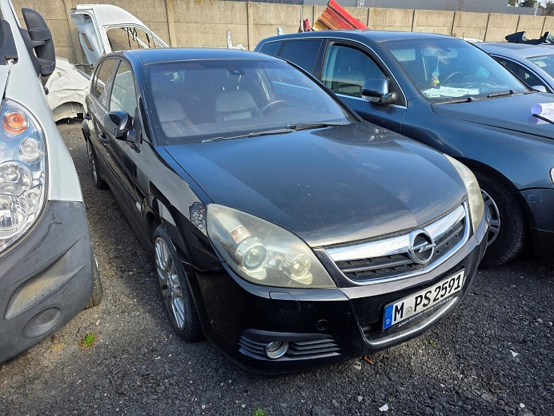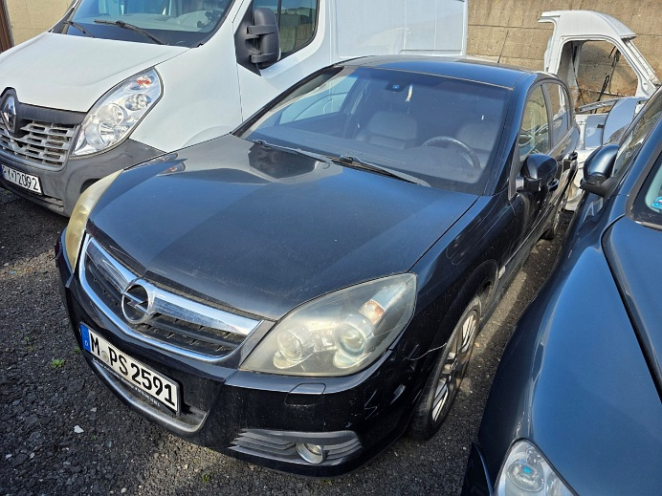

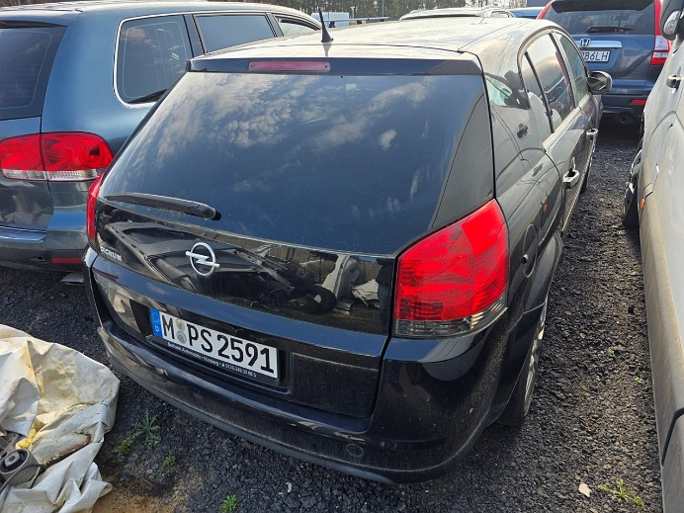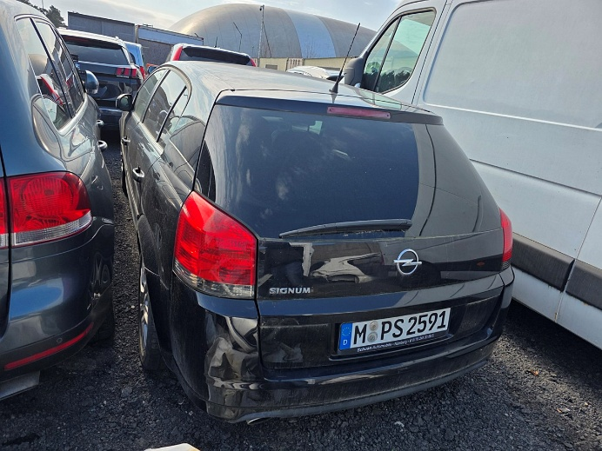

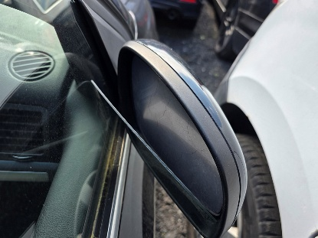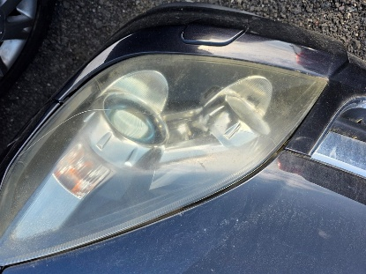

Układ napędowy

Pojazd unieruchomiony. Brak możliwości sprawdzenia działania silnika. Skrzynia biegów wraz z pozostałymi podzespołami bez możliwości sprawdzenia tak w układzie statycznym jak i na ruchu,
a w związku z tym brak możliwości sprawdzenia kompletności podzespołów układu napędowego.

Podwozie
Układ zawieszenia bez możliwości sprawdzenia. Układ kierowniczy, układ hamulcowy i wydechowy bez możliwości sprawdzenia. Podwozie z widoczną korozją.

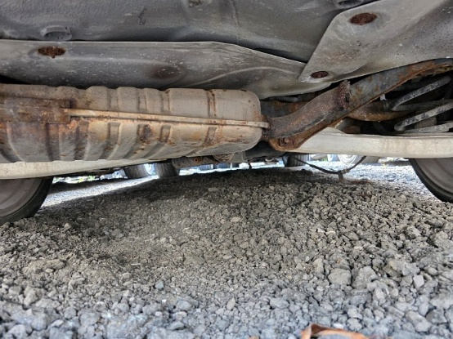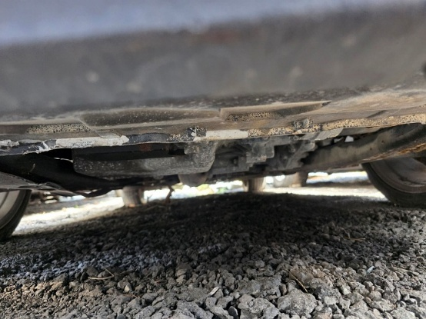

Osprzęt i wyposażenie
Instalacja elektryczna bez możliwości sprawdzenia. Lampy i klosze kompletne. Pojazd wizualnie
w stanie poprawnym.

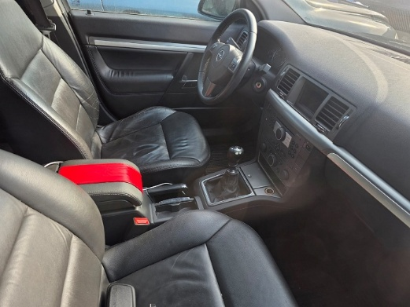

Ogumienie

- | Koło | Producent | Szerokość / współcz. wys. | Średnica | Nośność | Indeks prędkości
Oś  przednia | Prawe | Hankook | 225/45 | ZR18 | 95 | Y
Oś  przednia | Lewe | Hankook | 225/45 | ZR18 | 95 | Y
Oś  tylna | Prawe | Pirelli | 225/40 | R18 | 88 | Y
Oś  tylna | Lewe | Pirelli | 225/40 | R18 | 88 | Y

Obręcze kół ze stopów lekkich.
Łączne zużycie opon na podstawie pomiarów oraz przeprowadzonych oględzin określono w wysokości 70 %

WARTOŚĆ RYNKOWA

Wartość rynkowa rozpatrywanego pojazdu na dzień wyceny opiniuje się na kwotę:

W_{R} = 9.900 zł

Słownie: dziewięć tysięcy dziewięćset złotych

